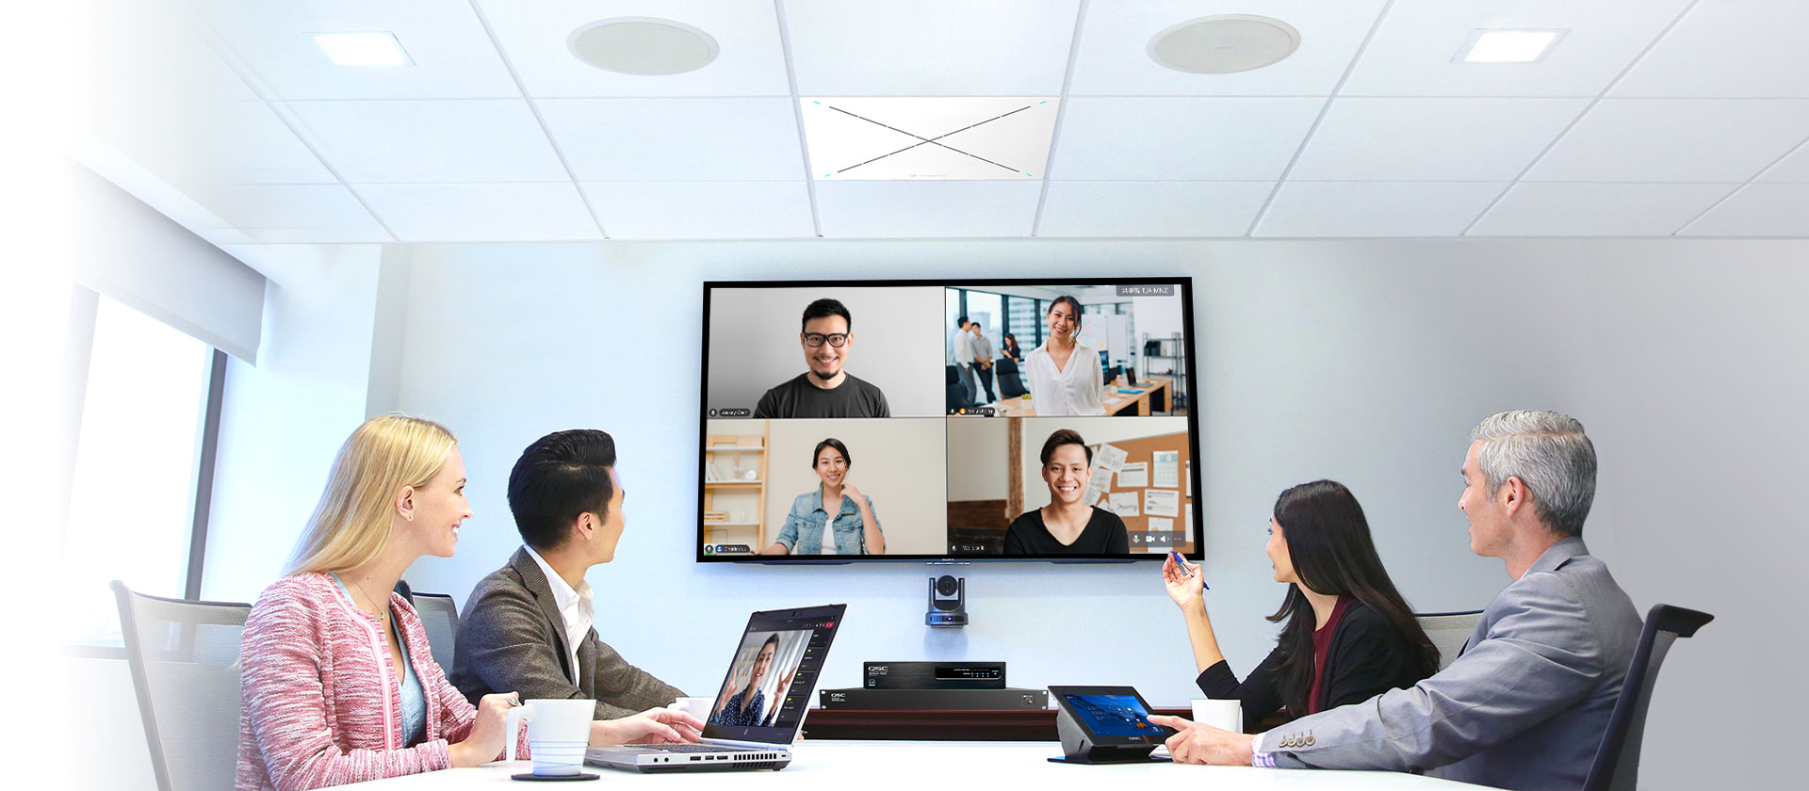
森海塞尔TeamConnect Ceiling 2取得腾讯会议认证
森海塞尔商务通讯携手腾讯会议共创线上会议的声音盛宴

2022年11月17日，北京——森海塞尔商务通讯天花阵列麦克风产品TeamConnect Ceiling 2通过了腾讯会议认证，正式加入腾讯会议硬件认证生态大家庭。本次认证的系统解决方案包括森海塞尔TeamConnect Ceiling 2天花阵列麦克风和Q-SYS的三款产品。未来，森海塞尔将与腾讯会议携手深度合作，将软件会议平台和硬件周边设备无缝衔接，打破线上线下间的壁垒，共同探索现代混合办公场景下的音频体验升级之路，为中国企业用户提供多样、便利、完整的会议音频解决方案。
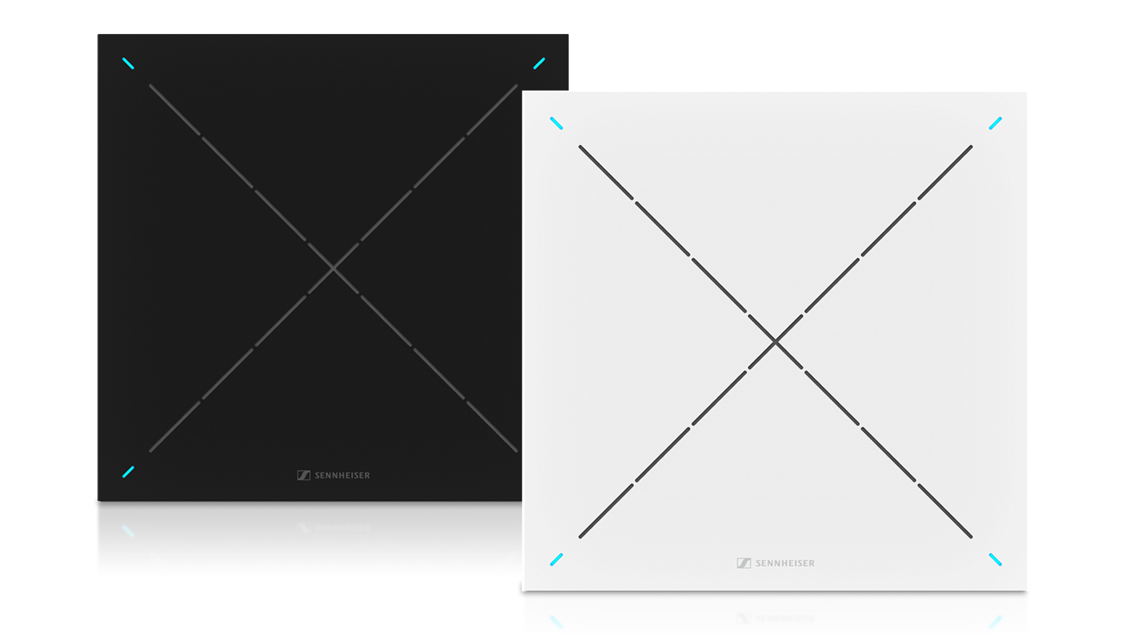
森海塞尔TeamConnect Ceiling 2 (TCC2) 天花阵列麦克风，凭借先进的音频技术和简单便捷的安装优势， 搭配腾讯会议Rooms， 能满足各种会议室需求，不受限于房间环境和布局摆设。TCC2的自动波束成形专利技术能自动检测并追踪发言人位置，使其不必受制于麦克风位置，畅享自由。 TruVoicelift原声增强技术能显著增强发言人的语音效果，减少空间噪音，提升语音清晰度。TCC2的设计理念能真正实现安全无接触，在当今疫情环境下尤为重要。此外，通过使用森海塞尔Control Cockpit软件可以在企业内网的任何节点对麦克风进行控制和监管，方便快捷，能够进一步优化会议音频系统的操作流程。

腾讯会议作为中国主流的视频会议平台，拥有数以亿计的注册用户、强劲的市场影响力和品牌号召力。腾讯会议硬件认证由腾讯天籁实验室制定认证标准，全部认证硬件需要经过严苛的认证测试，包含音频、视频、系统交互、SDK四大项目，近50项测试项，200多项测试指标。
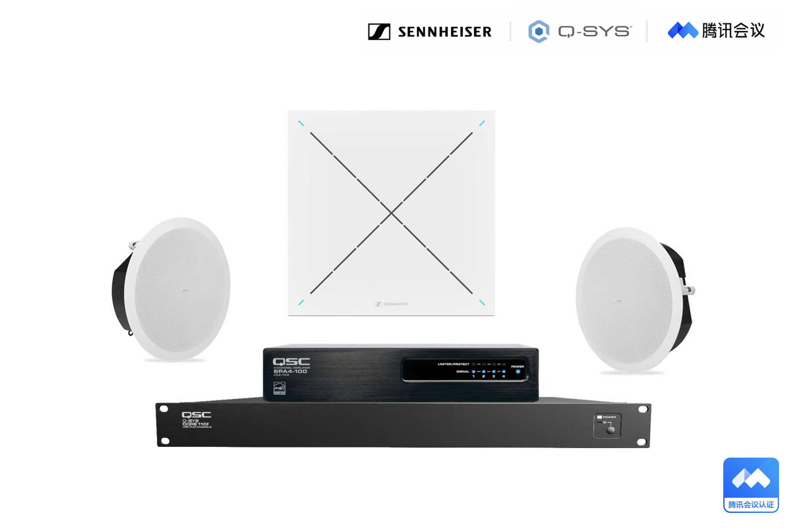
本次认证的系统解决方案包括森海塞尔TeamConnect Ceiling 2 (TCC2) 天花阵列麦克风、Q-SYS Core 110f、SPA 系列安装功率放大器和AcousticDesign系列扬声器。

通过腾讯会议硬件认证后，TCC2可与腾讯会议或腾讯会议Rooms端搭配，以前沿的技术，从稳定性、高品质拾音和便捷安装等维度为腾讯会议企业用户在会议音频领域提供全方位支持。同时，森海塞尔也将依托腾讯会议更加贴近用户需求、涉足更多混合办公及教学场景。本次认证的系统解决方案包括森海塞尔TeamConnect Ceiling 2 (TCC2) 天花阵列麦克风、Q-SYS Core 110f、SPA 系列安装功率放大器和AcousticDesign系列扬声器。

TCC2的自动波束成形专利技术能自动检测并追踪发言人位置，使发言人可以自由自动。TCC2的设计理念能真正实现安全无接触，在当今疫情环境下尤为重要。

森海塞尔商务通讯大中华区销售总监赵小川表示：“森海塞尔商务通讯部门始终致力于以创新先进的技术、可靠优质的产品和专业的服务不断提升会议音频体验，助力客户取得成功！森海塞尔TeamConnect Ceiling 2天花阵列麦克风及Q-SYS系统解决方案获得腾讯会议系统认证对我们而言意义深远，这不仅代表市场对森海塞尔商务通讯产品的认可，也开启了我们的强强联合。未来，森海塞尔将继续坚守创新精神和高品质理念，共同为用户打造清晰无忧的会议音频环境，提升工作效率和降低沟通成本。”

腾讯会议产品团队表示：“腾讯会议不断探索和创新现代工作场景的协作方式，在便捷和高效的同时，也期待提升用户的体验感。我们欢迎森海塞尔TeamConnect Ceiling 2加入腾讯会议硬件认证生态大家庭，为我们的用户提供先进便捷的音频解决方案和优质的音频体验。未来，我们期待和森海塞尔进一步深度融合彼此在渠道、技术和生态方面的优势，以创新音频解决方案为基点，在混合办公和教学领域持续为企业用户提供更优质的体验及服务。”

QSC中国区市场拓展经理李菁京表示：“近日，QSYS在中国和森海塞尔一起完成了相关产品的腾讯会议认证。QSYS提供了Core110f音频处理器、SPA功放和吸顶扬声器三类产品，配合森海塞尔的TCC2天花矩阵麦克风组成的系统通过了业内最严苛标准的腾讯会议认证。充分证明了QSYS产品强大功能与森海塞尔TCC2完美适配，搭配腾讯会议Rooms，可以为企业用户提供专业的音视频会议体验。”

更多有关 TeamConnect Ceiling 2的信息，请访问https://zh-cn.sennheiser.com/tcc2

关于森海塞尔品牌
音频是我们的生命之源 。 我们致力于创造与众不同的音频解决方案。 打造音频之未来并为我们的客户提供非凡的声音体验——这就是森海塞尔品牌75年来所传承的精神。专业话筒及监听系统、会议系统、流媒体技术和无线传输系统等专业音频解决方案，这些业务隶属于森海塞尔 ( Sennheiser electronic GmbH & Co. KG)；而消费电子产品业务包括耳机、条形音箱和语音增强耳机等在森海塞尔的授权下由索诺瓦控股集团 (Sonova Holding AG) 运营。

www.sennheiser.com
www.sennheiser-hearing.com

大中华区新闻联络人
顾彦多 Ivy Gu
ivy.gu@sennheiser.com
+86 10 8531 1512

